**2- Generar imagen de docker**

* Utilizar el resultado del paso 1 del TP 5
* Agregar un archivo llamado **Dockerfile** (en el directorio raiz donde se encuentran todos los archivos y directorios)

FROM mcr.microsoft.com/dotnet/aspnet:7.0 AS base

WORKDIR /app

EXPOSE 80

FROM mcr.microsoft.com/dotnet/sdk:7.0 AS build

WORKDIR /src

COPY ["MiProyectoWebAPI.csproj", "."]

RUN dotnet restore "./MiProyectoWebAPI.csproj"

COPY . .

WORKDIR "/src/."

RUN dotnet build "MiProyectoWebAPI.csproj" -c Release -o /app/build

RUN dotnet publish "MiProyectoWebAPI.csproj" -c Release -o /app/publish /p:UseAppHost=false

ENTRYPOINT ["dotnet", "bin/Debug/net7.0/MiProyectoWebAPI.dll"]

* Generar la imagen de docker con el comando build

docker build -t miproyectowebapi .

* Ejecutar el contenedor

docker run -p 8080:80 -it --rm miproyectowebapi

* Capturar y mostrar la salida.

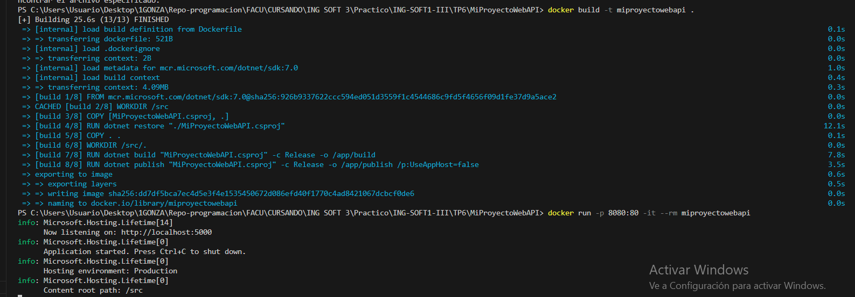

* Entrar a la terminal del contenedor y ver directorios src, app/build y app/publish

